

UNIVERSIDAD JUÁREZ AUTÓNOMA DE TABASCO
División Académica de Ciencias Económico-Administrativas
Licenciatura en mercadotecnia
5 KLM
Equipo 2

Leslie Leticia Gómez De Los Santos
María Elena Cárdenas De La Cruz
Yael Enrique Guzmán Chablé
Cristopher Eduardo Limonchi Banda

Mercadotecnia de Servicios

Documento Final

Dra. Minerva Camacho Javier

Villahermosa, Tabasco A 15 de noviembre de 2025

Brief de Marketing – Peluquería “El Chisme”
Antecedentes:
La peluquería “El Chisme”, ubicada en Jalapa, Tabasco, cuenta con más de 25 años de trayectoria en el sector de cuidado masculino. Su posicionamiento local se ha construido sobre la confianza, la tradición y la fidelidad de su clientela, conformada principalmente por hombres de 30 años en adelante, muchos de ellos clientes frecuentes desde hace años.
El negocio se distingue por su ambiente relajado, donde los clientes no solo buscan mejorar su imagen, sino también pasar un rato agradable. Como valor agregado, ofrece cortes con bebidas de cortesía (agua o energizante Eléctrilit) y el servicio de cortes a domicilio.
Problema/oportunidad:
Problema:
- Dependencia del boca a boca y de clientes tradicionales, con poca captación de nuevas generaciones.
- Competencia creciente de barberías modernas en Jalapa que ofrecen ambientes más juveniles, servicios adicionales (afeitado, spa, estilizado de barba) y fuerte presencia en redes sociales.
Oportunidad:
- Reforzar el posicionamiento como peluquería de confianza y tradición, modernizando la experiencia sin perder esencia.
- Diferenciarse a través del trato personalizado, la fidelidad de más de dos décadas y la comodidad de servicios como cortes a domicilio.

Alcance:
Estrategia de marketing local (Jalapa y alrededores).
Foco en reforzar el posicionamiento en clientes actuales y atraer nuevas generaciones.

Restricciones:
Enfoque exclusivo en servicios para hombres.

Objetivos del proyecto
Diseñar y poner a prueba un servicio que eleve la calidad percibida y la experiencia del cliente en una organización local (Peluquería El Chisme).

Objetivos específicos (SMART)
- Diseñar y pilotear en 3 meses una mejora en la experiencia del cliente en la peluquería, incluyendo ambientación, atención y beneficios adicionales.
- Incrementar en un 15% la satisfacción de los clientes (medida por encuestas post-servicio) durante los próximos 3 meses.
- Aumentar en un 10% la recurrencia de clientes actuales en 3 meses, reforzando la percepción de confianza y valor.

Criterios de éxito
- Encuestas de satisfacción: Alcanzar mínimo 90% de clientes satisfechos o muy satisfechos.
- Recompra/repetición de servicio: +10% de clientes recurrentes en comparación con el trimestre anterior.
- Retroalimentación positiva: Calificación mínima de 4.5/5 en Instagram y Facebook en 3 meses.
- Servicio a domicilio: +15% en solicitudes durante el periodo de prueba.

Público clave
Clientes principales: Hombres de 30–60 años que buscan cortes clásicos, confianza y ambiente relajado.
Clientes secundarios: Hombres jóvenes (18–29) que prefieren cortes modernos, rapidez y opciones más prácticas (ej. Servicio a domicilio).
Beneficiarios indirectos: Esposas, parejas e hijos que recomiendan dónde cortarse el cabello.

Mapa de actores
Stakeholders internos:
Dueño/barbero principal
Rol: Operador y rostro de la marca.
Interés: Mantener prestigio y fidelidad.
Influencia: Alta.
Riesgo: Resistencia a cambios digitales o de estilo.

Colaboradores:
Rol: Apoyo en atención y cortes a domicilio.
Interés: Estabilidad y capacitación.
Influencia: Media.
Riesgo: Falta de motivación si no se les integra y poca madre experiencia.

Stakeholders externos:
Clientes actuales
Interés: Calidad, confianza y ambiente tradicional.
Influencia: Alta.
Riesgo: Rechazar cambios excesivos.

Clientes jóvenes
Interés: Cortes modernos, experiencia digital.
Influencia: Media.
Riesgo: Migrar hacia barberías modernas si no se adapta la propuesta.

Competencia (barberías modernas):
Interés: Captar el segmento joven.
Influencia: Media–Alta en tendencia de mercado.
Riesgo: Restar atractivo a El Chisme si no se actualiza.

Proveedores (bebidas, herramientas):
Interés: Mantener relación comercial.
Influencia: Baja.
Riesgo: Retrasos o fallas en insumos.

Matriz interés–influencia
Actor | Interés | Influencia | Estrategia de gestión
Dueño/barbero principal | Alto | Alto | Involucrar y empoderar en cambios
Colaboradores | Alto | Medio | Motivar y capacitar
Clientes actuales 30+ | Alto | Alto | Mantener satisfechos, respetar tradición
Clientes jóvenes 18–29 | Alto | Medio | Atraer con marketing digital y promos
Familiares prescriptores | Medio | Medio | Incentivar su rol como recomendadores
Competencia moderna | Alto | Medio–Alto | Diferenciar con tradición + confianza
Proveedores | Medio | Bajo | Mantener relación estable
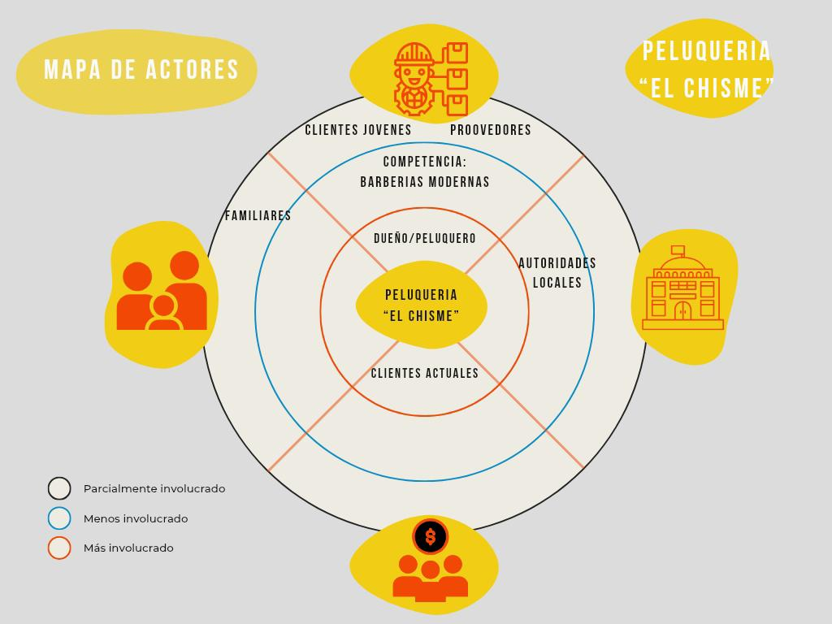

CJM V1 y hallazgos de campo clave

1.Análisis de Oportunidades y Mejoras – Peluquería “El Chisme”

Descubrimiento (cómo los clientes conocen el negocio)
Situación actual:
- Ubicación estratégica frente al banco del pueblo → alta visibilidad.
- Nunca se ha hecho publicidad, solo boca en boca.
Áreas de mejora/innovación: Falta presencia digital para atraer a jóvenes y clientes nuevos.
Oportunidades:
- Crear redes sociales (Facebook, Instagram) con fotos de cortes, clientes satisfechos y promociones.
- Resaltar la tradición de 25 años como ventaja competitiva.
- Promocionar el servicio a domicilio como un valor agregado.
Prioridad: Alta, porque es lo que más limita el crecimiento.

2.Consideración (cuando el cliente evalúa opciones)
Situación actual:
- Clientes eligen “El Chisme” por el servicio cordial, los snacks de cortesía y el plus del domicilio.
- No compite con modernidad estética frente a barberías nuevas.
Áreas de mejora/innovación: Mejorar la imagen física del local para no quedar “anticuado”.
Oportunidades:
- Renovación ligera: espejos nuevos, mejor iluminación, detalles en decoración.
- Ofertas estratégicas en quincenas, regreso a clases y festivales.
- Resaltar el trato cercano y personalizado en redes y publicidad.
Prioridad: Media-Alta, porque impacta en la decisión de preferir este negocio frente a la competencia.

3.Compra/Servicio (durante el corte de cabello)
Situación actual:
- Servicio rápido (12–15 min).
- Ambiente relajado con música tranquila y TV.
- Snacks de cortesía → experiencia diferenciada.
Áreas de mejora/innovación: No hay variedad de servicios más allá de cortes básicos.
Oportunidades:
- Mantener rapidez y calidad como fortaleza.
- Capacitación básica en cortes modernos para atraer a jóvenes.
- Cortes exprés para mujeres mayores (rapidez y practicidad.)
- Ofrecer bebidas sencillas (agua/café) además de snacks.
Prioridad: Media, mejora la satisfacción en el momento del servicio.

4.Post-servicio (lo que ocurre después del corte)
Situación actual:
- Clientes frecuentes regresan cada 15 días (algunos cada 8).
- Recomendaciones constantes generan flujo de nuevos clientes.
- Servicio a domicilio activo (5–10 citas semanales, principalmente adultos mayores).
Áreas de mejora/innovación: No hay sistema formal de seguimiento ni fidelización.
Oportunidades:
- Implementar agenda de clientes para recordar citas (“ya toca tu corte”).
- Descuentos por recomendación (“trae a un amigo y ambos ganan”).
- Publicar fotos de clientes satisfechos en redes sociales (previa autorización).
Prioridad: Media-Baja, es más a largo plazo, pero fortalece la fidelidad.

5.Recomendaciones iniciales para fortalecer la experiencia del cliente
- Dar el salto digital (prioridad alta): abrir Facebook e Instagram para atraer jóvenes y mostrar los 25 años de tradición, además de promocionar el servicio a domicilio.
- Renovar la imagen del local (prioridad media-alta): mejoras sencillas en iluminación, espejos y decoración para no quedar rezagados frente a barberías modernas.
- Promociones estratégicas: enfocar descuentos o paquetes en quincenas, regreso a clases y eventos escolares, aprovechando la alta demanda.
- Experiencia diferenciada: mantener snacks y rapidez, agregar bebidas sencillas (agua/café) y reforzar cortes exprés para mujeres mayores.
- Capacitación ligera: aprender técnicas de cortes modernos para atraer a clientes jóvenes sin perder a los habituales.
- Fidelización: agenda de clientes para recordatorios de corte y promociones por recomendación.
- Optimizar servicio a domicilio: reforzar esta ventaja competitiva, comunicándola en redes sociales y destacando la empatía hacia adultos mayores y personas con discapacidad.

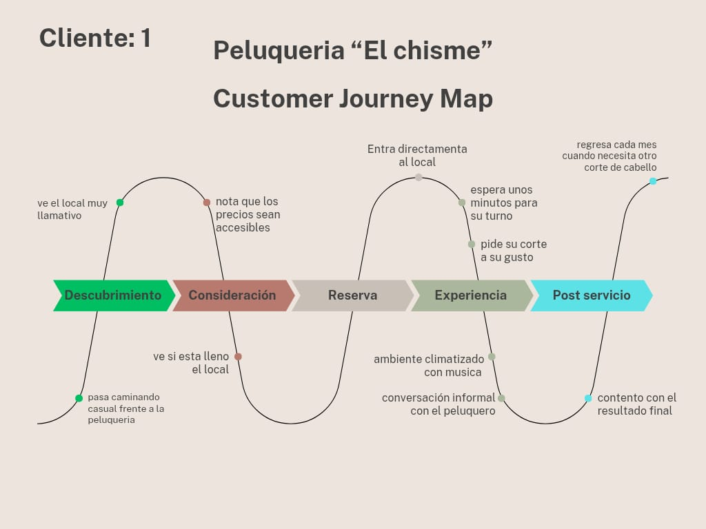

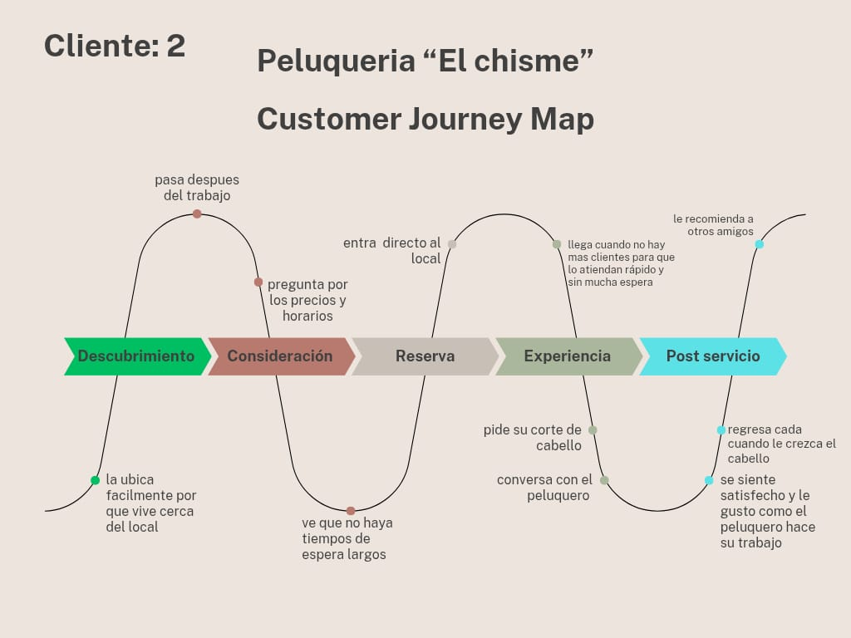

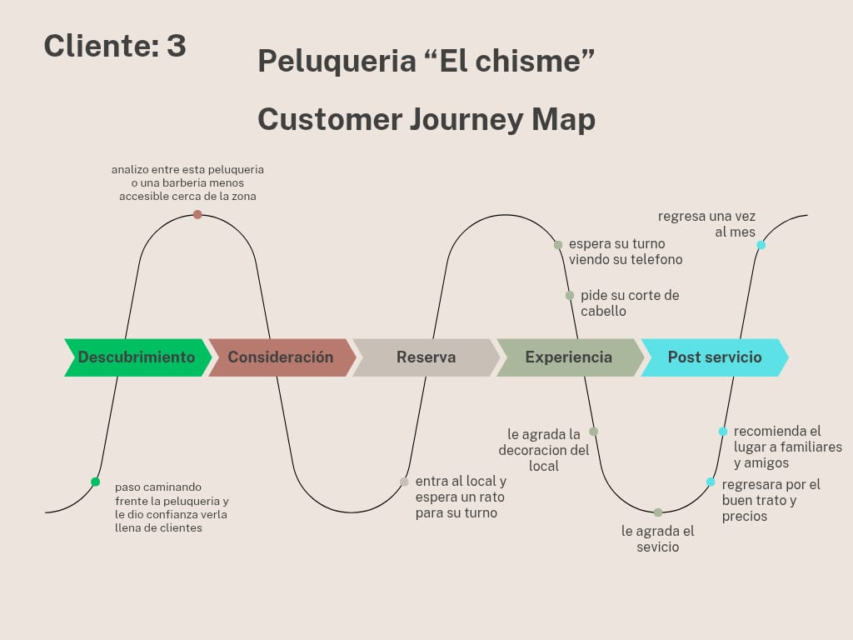

Informe Corto de Insights priorizado

Proyecto: Mercadotecnia de Servicios
Servicio analizado: Peluquería “El Chisme”- Jalapa, Tabasco
Fecha: 13 09/2025
Contexto:
A partir del Brief de Marketing, el Mapa de Actores y la encuesta aplicada a 26 clientes de la peluquería “El Chisme” en Jalapa, Tabasco, pudimos identificar patrones clave en la experiencia del cliente. Los hallazgos muestran qué aspectos valoran más (precisión en el corte, trato amable y tiempos de espera), qué los motiva a regresar (confianza, cercanía y tradición) y qué oportunidades de mejora perciben frente a la competencia (ambientación, formas de pago, agenda en línea).
Insights priorizados:
(Se presentan en orden de relevancia para la mejora del servicio)
# | Insight | Evidencia de campo | Oportunidades de acción
1 | La gente necesita ir a la peluquería para salir satisfechos con su corte de cabello tal y como lo pidieron, quieren que el peluquero entienda exactamente como explica el corte y que lo deje tal y como lo imaginan. | 46% de los clientes se sienten satisfechos cuando el corte queda exactamente como lo pidieron. | Ofrecer una atención más personalizada como confirmar el estilo de corte antes de iniciar el corte, mostrar referencias de corte, dar pequeños ajustes al final del corte para que el cliente salga contento y recomiende el servicio.
2 | La gente regresa a la peluquería por que conocen al peluquero y confían en él, porque entiende su estilo de corte y hace que la experiencia sea cómoda y cercana y que el trato se sienta personalizado. | 38% regresa por que confía en el peluquero que ya conocían desde antes. | Fortalecer la relación con los clientes que el peluquero recuerde los estilos de corte nombre de los clientes y las preferencias de los clientes y que se fomente un trato cercano.
3 |  | 23% considera importante “no esperar demasiado” y algunos mencionaron directamente que “la espera a veces es larga”. | Ofrecer citas por WhatsApp, organizar mejor los horarios y mejorar la sala de espera con más sillas.
  A los clientes les incomoda cuando la espera es larga, sienten que falta más organización para los turnos.
4 | Algunos clientes comparan con otras barberías más modernas y sienten que faltan detalles extra como música, decoración o bebidas. | Comentarios: “decoración más moderna”, “servicio de bebidas”, “música ambiente más actual”. | Mejorar la ambientación con música actual y detalles simples como agua o café para clientes.

Conclusión
En conclusión, el trabajo logró transformar la información recolectada en un conjunto de aprendizajes accionables y estratégicos. La combinación entre insights priorizados y la matriz de riesgo ofrece un marco integral para la toma de decisiones, ya que no solo señala las oportunidades de mejora, sino también los retos que deben considerarse para garantizar un desarrollo sostenible y efectivo.
A la par de este análisis, la matriz de riesgo complementó el trabajo al identificar los posibles obstáculos y amenazas que podrían limitar la implementación de estos insights. Este ejercicio permitió anticipar escenarios adversos, evaluar su nivel de impacto y diseñar estrategias preventivas, lo cual refuerza la viabilidad de las recomendaciones obtenidas.
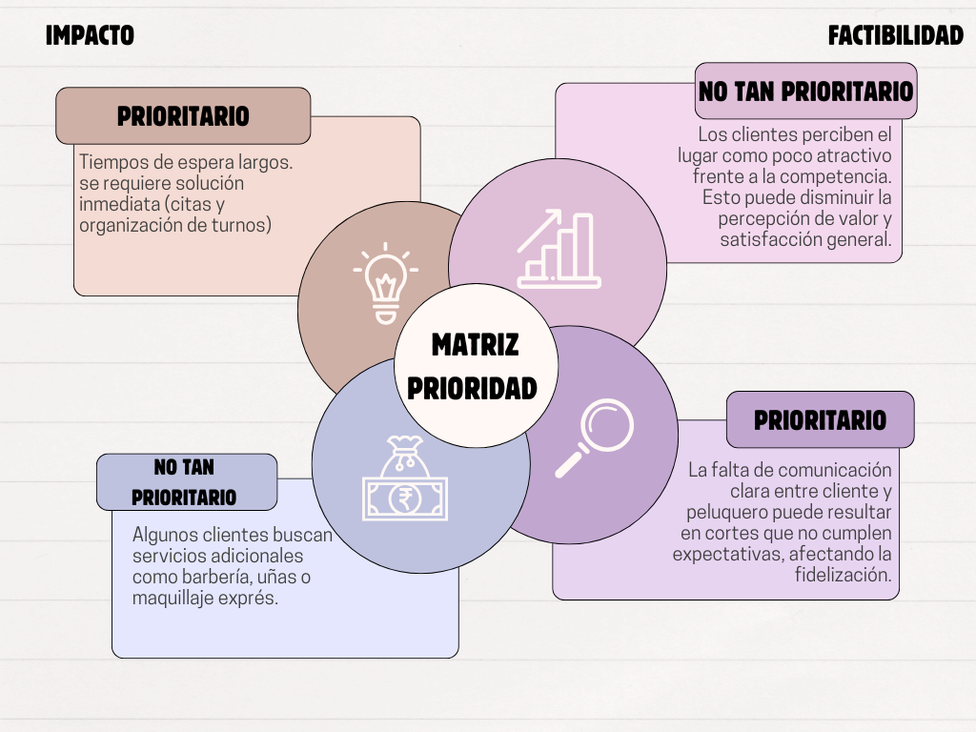

STP Y ENUNCIADO DE POSICIONAMIENTO
Segmentación | Criterios | Tamaño estimado | Necesidades
Adultos de (30–60) años que buscan cortes clásicos, confianza. | De 30 a 60 años, Nivel socioeconómico medio-alto y alto, ocupación laboral. | 30-35% | Imagen cuidada para el trabajo, cortes clásicos que sea un servicio express.
jóvenes buscan cortes modernos pero clásicos. | De 18 a 29 años, estilo de vida, nivel socioeconómico medio. | 25-30% | Cortes a su gusto a precios accesibles lo que está en tenencia.
A. Segmentación

B. Targeting
- Segmento elegido: Jóvenes.
- Justificación:
-Representa una oportunidad estratégica para El Chisme debido a su alta frecuencia de consumo de servicios.
-Este grupo busca no solo un corte de cabello, sino también una experiencia social y un espacio donde
sentirse cómodos y bien atendidos.
-Además, los jóvenes suelen ser influenciadores dentro de su entorno, lo que favorece la recomendación
boca a boca y la generación de clientela nueva.
-Al atender sus necesidades de moda, rapidez y trato cercano, El Chisme puede consolidar su presencia en
el mercado local y fortalecer su imagen como una peluquería tradicional con un toque fresco y juvenil.

-La ubicación estratégica de la peluquería (cerca de secundarias) facilita la captación de estudiantes que requieren cortes frecuentes, lo que incrementa la recurrencia de visitas.
C. Posicionamiento
Para jóvenes de 18 a 29 años y hombres de 30 a 60 en Jalapa que buscan cortes de calidad y un buen
ambiente, Peluquería El Chisme es la peluquería local que ofrece atención personalizada, cortes precisos y
un servicio rápido con facilidades como agendar por WhatsApp, a diferencia de otras barberías, porque combina más de 20 años de experiencia con un espacio moderno y cómodo.

Este posicionamiento permite que las tácticas de marketing se enfoquen en lo que cada grupo de clientes valora. Para los adultos, se destacará la confianza y la trayectoria mediante mensajes que resalten los 20 años de experiencia y el trato personalizado, usando canales como comunicación directa en la peluquería o WhatsApp. Para los jóvenes, se priorizará la experiencia práctica y moderna, con agendas por WhatsApp, un ambiente cómodo. De esta forma, el posicionamiento guía cómo se comunica el servicio, qué canales se usan y cómo se entrega la experiencia al cliente, fortaleciendo la base de clientes leales y atrayendo público nuevo.

Matriz 7Ps – Peluquería “El Chisme”
Servicio: Corte de cabello y servicios de peluquería tradicional con opción a domicilio.
Objetivo de la matriz

Diseñar y ejecutar estrategias de marketing que atraigan y fidelicen a clientes jóvenes y adultos, destacando la personalización, calidad y conveniencia del servicio, alineadas con los hallazgos del CJM y los insights priorizados

P | Aspectos clave a considerar | Ejemplo aplicado al servicio | Estrategias y preguntas guía
Producto | Definir naturaleza tangible e intangible: beneficios, diferenciadores, experiencia. | Corte de cabello rápido (12–15 min), snacks de cortesía, servicio a domicilio, trato cordial y personalizado, tradición de 25 años. | ¿Cómo reforzamos la tradición como valor?  ¿Qué servicios nuevos atraen a jóvenes sin perder a los clientes  fieles?
Precio | Costos de operación, perfil del cliente, competencia. | Costo de los cortes (70 pesos), Costos de los cortes en niños (50 pesos). | ¿Qué precios maneja mi competencia directa?  ¿Qué rango de precios prefieren los clientes para  servicios rápidos (cortes)?
Plaza | Canales y accesos; horarios; cobertura. | Ubicación estratégica frente al banco (alta visibilidad); servicio a domicilio en la zona; horario 9am–8pm. | ¿Qué zonas podemos ampliar en servicio a domicilio?  ¿Cómo aprovechar mejor la ubicación  céntrica?

Promoción | Mensajes y medios de comunicación para atraer/retener clientes. | Publicidad boca en boca; sin presencia digital aún. | ¿Qué redes sociales usar (Facebook, Instagram, TikTok)?  ¿Qué promociones digitales atraen a  jóvenes?
Personas | Perfil, actitudes y competencias del personal de contacto. | Peluquero experimentado con 25 años de trayectoria; trato cercano y cordial; conocimiento de  clientes frecuentes. | ¿Cómo entrenar en cortes modernos?  ¿Cómo medir satisfacción de clientes?
Procesos | Flujo de entrega del servicio; automatización; consistencia. | Corte rápido, atención personalizada, servicio exprés para hombres mayores, agenda manual de citas. | ¿Cómo implementar recordatorios de citas (agenda digital)?  ¿Dónde se generan tiempos de espera?
Evidencia física | Elementos tangibles que refuercen credibilidad y confianza. | Local con espejos y sillas modernas; snacks visibles; servicio a domicilio con herramientas propias; experiencia comprobada. | ¿Qué elementos visuales (decoración, uniformes, certificados) transmiten mayor confianza?  ¿Cómo mostrar resultados (fotos, reseñas)?

Blueprint v1 para “Peluquería El Chisme”

Objetivo: Registrar el recorrido de los clientes durante su estancia en la peluquería Descripción.

Descripción breve del servicio: La peluquería “El chisme” es un espacio que se dedica al cuidado y estilizado del cabello, ofreciendo cortes y tratamientos, resaltando la belleza, la personalidad y la confianza de cada cliente.
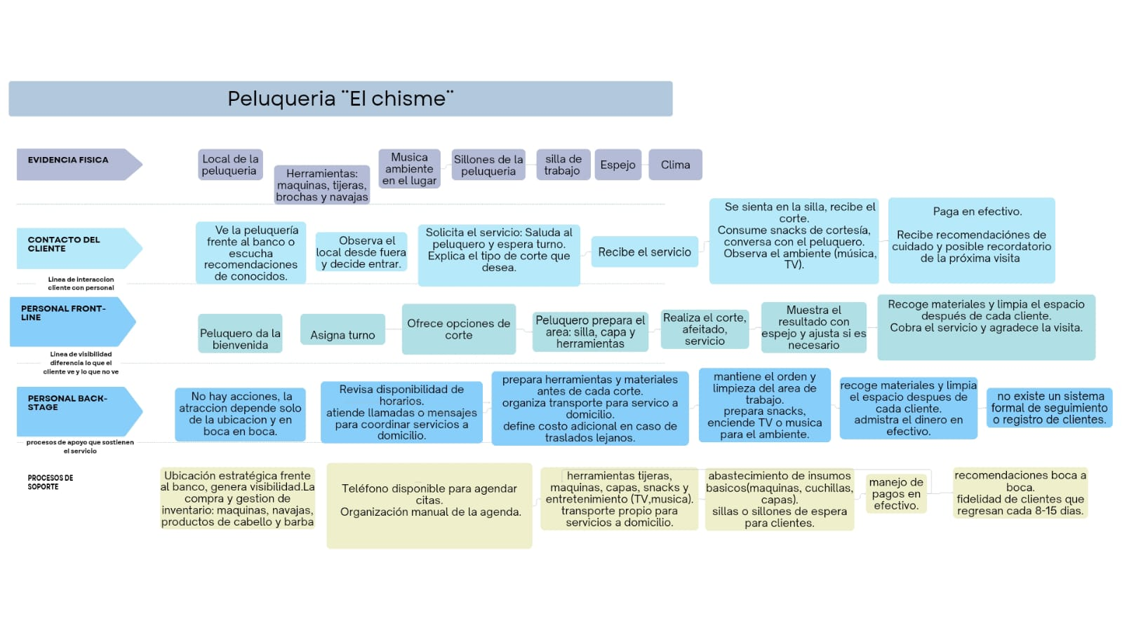

Microempresa: Peluquería “El chisme”

Objetivo del proyecto: Dar a conocer la peluquería “El Chisme” mediante la creación de presencia en redes sociales y la implementación de estrategias de actualización en tendencias y cortes modernos, con el fin de mejorar la experiencia del cliente y fomentar su fidelización.
1.Plan de Pruebas (Testing Plan)
Objetivo del plan de pruebas: Validar hipótesis clave sobre la experiencia del cliente, el valor percibido del servicio y la efectividad de nuevas acciones de marketing antes de implementarlas de forma permanente.
Hipótesis | Método de Prueba | Métrica de Éxito | Responsable
Los clientes jóvenes muestran mayor interés cuando el negocio tiene presencia en redes sociales. | Crear página de Facebook e Instagram con publicaciones de cortes, promociones y fotos de clientes satisfechos. | Alcanzar 150 seguidores y 20 interacciones en la primera semana. | Equipo de comunicación / encargado del local.
Las promociones en quincenas y eventos escolares aumentan la afluencia de clientes. | Prueba piloto de promoción “corte + snack” con descuento durante una quincena. | Incremento del 25% en clientes durante la promoción. | Equipo operativo.
Ofrecer servicio exprés para mujeres mayores mejora la satisfacción y reduce tiempos de espera. | Implementar modalidad exprés durante una semana y aplicar encuesta rápida post-servicio. | 80% de satisfacción y reducción del tiempo promedio en 5 minutos. | Peluquero principal.
El servicio a domicilio genera fidelización en adultos mayores y personas con movilidad limitada. | Registrar frecuencia de uso y opiniones de clientes tras cada visita. | 70% de repetición en citas a domicilio. | Equipo de campo / peluquero.
Recordar la próxima cita mejora la recurrencia de clientes frecuentes. | Prueba de mensajes recordatorios por WhatsApp o llamada. | 60% de re-agendamiento en el mes. | Encargado de atención al cliente.

2. MVP (Producto Mínimo Viable)

Definición: Versión funcional y simplificada del servicio que permite validar la propuesta de valor con
clientes reales.

Servicio de corte de cabello con atención personalizada vía WhatsApp y opción a domicilio con detalles
de cortesía.
Incluye:
- Canal de atención vía WhatsApp y llamadas: para agendar citas o solicitar servicio a domicilio.

- Ambiente cómodo en el local: con música relajada y snacks de cortesía para los clientes.

- Servicio a domicilio: dentro del municipio (por disponibilidad).

- Tarjeta de fidelidad: al realizar 4 cortes, el cliente obtiene un descuento especial en el quinto servicio.

- Encuesta oral de satisfacción: para recopilar comentarios y mejorar el servicio.

- Registro de clientes frecuentes: y seguimiento personalizado

Evidencia Entregable

1.Fotos del local.

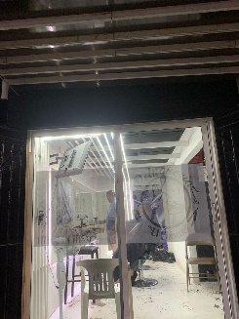

2. Fotos del ambiente del local.

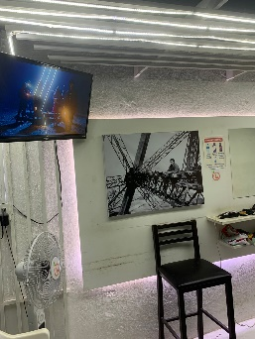

3.Fotos del servicio brindado experiencia del cliente.
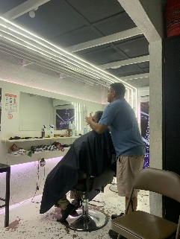
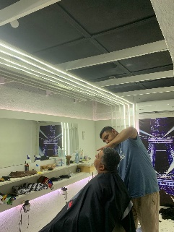

Reflexión final:

¿Qué aprendimos?
Aprendimos que tener una buena planeación ayuda mucho a mejorar cualquier negocio. Nos dimos cuenta de lo importante que es hacer pruebas antes de aplicar las estrategias finales, porque así se pueden corregir errores y tomar mejores decisiones. También entendimos que las redes sociales son una herramienta clave para atraer nuevos clientes y mantener el contacto con los que ya existen. Además, este trabajo nos enseñó a coordinarnos mejor como equipo, escucharnos y apoyarnos para lograr los objetivos.
¿Qué ajustaríamos?
Ajustaríamos algunas cosas, como las promociones, buscando que no solo llamen la atención por el precio, sino por la calidad y experiencia que se ofrece al cliente. También mejoraríamos el contenido que se sube a redes sociales, haciéndolo más constante, creativo y profesional. Nos gustaría usar encuestas digitales para obtener más opiniones y responder los mensajes con mayor rapidez, para ofrecer una atención más cercana.
¿Qué sigue?
Lo que sigue es aplicar lo que funcionó en las pruebas y continuar mejorando la presencia digital de la peluquería “El Chisme”. Queremos seguir creando contenido moderno, fortalecer la relación con los clientes y mantener un servicio de calidad. Nuestro objetivo es que “El Chisme” se reconozca por su estilo, su buena atención y su capacidad de adaptarse a las nuevas tendencias.

1.Objetivos:
Explicar los resultados preliminares de las pruebas realizadas con el Producto Mínimo Viable (MVP), validando hipótesis clave sobre la experiencia del cliente, la atención personalizada y la propuesta de valor del servicio de la peluquería El Chisme.
2.Resumen del MVP probado
Microempresa: Peluquería El Chisme
MVP: Servicio de corte de cabello con atención personalizada vía WhatsApp y opción a domicilio con detalles de cortesía.

Hipótesis que validar:
- Los clientes valoran más la atención personalizada y los detalles de cortesía.
- El servicio a domicilio aumenta la satisfacción y fidelidad del cliente.
- El canal de WhatsApp facilita la comunicación y mejora la experiencia del cliente.

3.Metodologia de prueba
Duración
La prueba tendrá una duración de tres semanas:
- Semana 0: registro de la línea base (datos actuales antes del piloto).
- Semanas 1 y 2: implementación de las acciones de prueba (promociones presenciales, servicio exprés, servicio a domicilio, recordatorios y tarjeta de fidelidad).
- Semana 3: recopilación y análisis de resultados.

Muestra
- Tamaño de muestra: aproximadamente 120 clientes durante el periodo de prueba.
- Segmentación: jóvenes (18–29 años), adultos (30–59 años) y adultos mayores (60+).
- Grupo control: clientes que no participan en las promociones o modalidades nuevas, para comparar resultados.

Métodos
- Tipo de estudio: prueba piloto de tipo cuasiexperimental, con comparación antes y después de la intervención.
- Instrumentos: encuestas breves de satisfacción, registros operativos (tiempo de atención, tipo de servicio, repetición de visita) y observaciones del personal.
- Procedimiento: aplicar los nuevos servicios y promociones en periodos definidos, registrar los datos de atención, medir satisfacción y comparar con la línea base.

4.Resultados iniciales

Hipótesis / Prueba | Resultado obtenido | Meta | Interpretación / conclusión
Promoción “Corte + snack” (quincena) | Incremento en número de clientes |  | Ligeramente bajo; requiere mejorar difusión o incentivo.
  +22% | ≥25%
Servicio exprés (optimización de tiempo) | 78% satisfacción y −4 min promedio | ≥80% satisfacción y −5 min | Mejora clara, pero aún no alcanza el objetivo.
Recordatorios de cita (WhatsApp o llamada) | Re-agendamientos tras recordatorio |  | Funciona bien, aunque puede optimizarse el mensaje o momento de envío.
  55% | ≥60%
Retroalimentación cualitativa (encuestas breves) | Comentarios positivos sobre atención y ambiente | Sugerencias de mayor rapidez y horarios | Percepción general

5.Hallazgos clave
- El servicio a domicilio resulta atractivo, pero algunos clientes valoran la experiencia presencial por el trato y el ambiente del local.
- El WhatsApp es útil para agendar citas, pero requiere mayor personalización para fidelizar.
- Las promociones estratégicas (quincenas, regreso a clases) incentivan la visita, pero aún no se comunican de manera digital.}
6.Ajustes sugeridos para la siguiente iteración
- Diseñar un sistema de agenda digital (WhatsApp Business o Google Calendar) para mejorar la gestión de citas y recordatorios.
- Ofrecer promociones exclusivas por WhatsApp para clientes frecuentes.
- Mantener la atención presencial tradicional como elemento diferenciador y de experiencia sensorial.
- Implementar publicaciones constantes en redes sociales para mostrar resultados reales (antes y después, reseñas).
- Explorar alianzas locales (cafeterías o tiendas cercanas) para promociones cruzadas.
7. Conclusión
El MVP validó las hipótesis planteadas y permitió obtener aprendizajes valiosos para mejorar el servicio de la peluquería El Chisme. Se comprobó que los clientes valoran la atención personalizada y el uso de WhatsApp, aunque es necesario mejorar la difusión de promociones y la rapidez del servicio. El siguiente paso será ajustar el MVP implementando una agenda digital, reforzando la comunicación por WhatsApp y aumentando la presencia en redes sociales.

Reporte inicial de pruebas (V1)
1.Objetivos:
Explicar los resultados preliminares de las pruebas realizadas con el Producto Mínimo Viable (MVP), validando hipótesis clave sobre la experiencia del cliente, la atención personalizada y la propuesta de valor del servicio de la peluquería El Chisme.
2.Resumen del MVP probado
Microempresa: Peluquería El Chisme MVP: Servicio de corte de cabello con atención personalizada vía WhatsApp y opción a domicilio con detalles de cortesía.
Hipótesis que validar:
1. Los clientes valoran más la atención personalizada y los detalles de cortesía.
2. El servicio a domicilio aumenta la satisfacción y fidelidad del cliente.
3. El canal de WhatsApp facilita la comunicación y mejora la experiencia del cliente.
3.Metodologia de prueba
Duración
La prueba tendrá una duración de tres semanas:
- Semana 0: registro de la línea base (datos actuales antes del piloto).
- Semanas 1 y 2: implementación de las acciones de prueba (promociones presenciales, servicio exprés, servicio a domicilio, recordatorios y tarjeta de fidelidad).
- Semana 3: recopilación y análisis de resultados.
- Muestra
Tamaño de muestra: aproximadamente 120 clientes durante el periodo de prueba.
Segmentación: jóvenes (18–29 años), adultos (30–59 años) y adultos mayores (60+).
Grupo control: clientes que no participan en las promociones o modalidades nuevas, para comparar resultados.
- Métodos
Tipo de estudio: prueba piloto de tipo cuasiexperimental, con comparación antes y después de la intervención.
Instrumentos: encuestas breves de satisfacción, registros operativos (tiempo de atención, tipo de servicio, repetición de visita) y observaciones del personal.
Procedimiento: aplicar los nuevos servicios y promociones en periodos definidos, registrar los datos de atención, medir satisfacción y comparar con la línea base.
4.Resultados iniciales
Hipótesis / Prueba | Resultado obtenido | Meta | Interpretación / conclusión
Promoción “Corte  + snack”  (quincena) | Incremento en número de clientes | +22% ≥25% | Ligeramente bajo; requiere mejorar difusión o incentivo.
Promoción “Corte  + snack”  (quincena) | 78% satisfacción y −4 min promedio | ≥80% satisfacción y −5 min | Mejora clara, pero aún no alcanza el objetivo.
Recordatorios de  cita (WhatsApp o llamada) | Re-agendamientos  tras recordatorio | 55% ≥60% | Funciona puede optimizarse el mensaje o momento de envío. bien, aunque
Retroalimentación  cualitativa  (encuestas  breves | Comentarios positivos sobre atención y ambiente | Sugerencias de mayor rapidez y horarios | Percepción general

5.Hallazgos clave
- El servicio a domicilio resulta atractivo, pero algunos clientes valoran la experiencia presencial por el trato y el ambiente del local.
- El WhatsApp es útil para agendar citas, pero requiere mayor personalización para fidelizar.
- Las promociones estratégicas (quincenas, regreso a clases) incentivan la visita, pero aún no se comunican de manera digital.
6.Ajustes sugeridos para la siguiente iteración
- Diseñar un sistema de agenda digital (WhatsApp Business o Google Calendar) para mejorar la gestión de citas y recordatorios.
- Ofrecer promociones exclusivas por WhatsApp para clientes frecuentes.
- Mantener la atención presencial tradicional como elemento diferenciador y de experiencia sensorial.
- Implementar publicaciones constantes en redes sociales para mostrar resultados reales (antes y después, reseñas).
- Explorar alianzas locales (cafeterías o tiendas cercanas) para promociones cruzadas.
7. Conclusión
El MVP validó las hipótesis planteadas y permitió obtener aprendizajes valiosos para mejorar el servicio de la peluquería El Chisme. Se comprobó que los clientes valoran la atención personalizada y el uso de WhatsApp, aunque es necesario mejorar la difusión de promociones y la rapidez del servicio. El siguiente paso será ajustar el MVP implementando una agenda digital, reforzando la comunicación por WhatsApp y aumentando la presencia en redes sociales.

Instrumentos aplicados base de datos
1.Instrumentos aplicados
- SERVQUAL (Calidad del Servicio): “¿El local y las herramientas de trabajo lucen limpias y en buen estado?”
- NPS: “¿Qué tan probable es que recomiendes este servicio a un amigo o familiar?” escala 0–10.
- CSAT: “¿Qué tan satisfecho estás con el servicio recibido?” escala 1–5.
- CES: “¿Qué tan fácil fue resolver tu necesidad con este servicio?” escala 1–7.
- Kano: Conjunto de preguntas funcionales y disfuncionales para clasificar atributos del servicio en: Must-be (Calidad requerida), Performance (Calidad unidimensional) y Delighters (Calidad atractiva o excitadores)
Cuestionario.
Instrumento | Dimensión/Pregunta | Escala
SERVQUAL | “¿El local y las herramientas de trabajo lucen limpias y en buen estado?” | 1–5
SERVQUAL | “¿El local y las herramientas de trabajo lucen limpias y en buen estado?” | 1–5
NPS | “¿Qué tan probable es que recomiendes esta peluquería a un familiar o amigo?” | 0–10
CSAT | “Califica tu satisfacción general con el servicio recibido.” | 1–5
CES | “¿Qué tan fácil fue agendar o recibir tu cita?” | 1–7
Kano | Funcional: “Servicio rápido y amable.” Disfuncional: “Esperar más de 20 minutos para ser atendido.” | Categorías Kano

2.Base de datos
PLAN DE MEJORA (PDCA) – PELUQUERÍA “EL CHISME”
Fase | Actividad | Responsable | Cronograma | Indicador de éxito
Plan | Analizar los resultados de las encuestas y entrevistas realizadas a clientes para detectar causas raíz de las áreas de mejora. | Dueño y asistente | Semana 1 | Informe con causas raíz entregado y revisado
Acción | Implementar una lista de verificación (checklist) diaria para asegurar limpieza del local, orden y atención | Dueño | Semana 2-3 | Checklist aplicado al 100% de los clientes
Check | Medir tiempo promedio de espera y satisfacción del cliente (CSAT) después del servicio presencial y a domicilio. | Dueño | Semana 4 | Nivel de satisfacción promedio. 4.2/5
Actividad | Ajustar horarios o número de citas por día para evitar saturación y mejorar experiencia de espera. | Dueño | Semana 5 | Desviación ≤ 10% respecto al tiempo objetivo de espera.
KPIs / SLAs – Peluquería “El Chisme”
KPI (indicador) | Definición | Objetivo | Frecuencia | SLA (responsable)
Tiempo medio de espera | Promedio en minutos desde la llegada del cliente hasta el inicio del corte. | ≤ 10 min | Diario | 95% de los casos - Dueño de la peluquería
Nivel de satisfacción (CSAT) | % de clientes que califican ≥ 4 en escala 1-5 sobre su experiencia general. | ≥ 4.2 | Semanal | ≥ 90% de respuestas positivas - Dueño
Tasa de recomendación (NPS) | % de promotores - % de detractores en escala 0-10. | ≥ 30 puntos | Mensual | ≥ 25 puntos - Dueño
Tasa de recomendación (NPS) | % de cortes a domicilio realizados en el horario acordado con el cliente. | ≥ 90% | Semanal | ≥ 85% de cumplimiento - Dueño
Plan de Recovery (Recuperación de servicio)
1. Descripción de la incidencia
"Cliente experimentó un retraso de más de 15 minutos en el inicio de su
servicio por mala gestión de turnos y falta de comunicación en la recepción."
2. Acciones inmediatas
• Ofrecer una disculpa verbal y agua o café de cortesía.
• Priorizar la atención del cliente afectado.
• Aplicar un descuento del 10 % en el servicio actual o un cupón para su
próxima visita.
3. Comunicación al cliente
• Mensaje de WhatsApp en los siguientes 30 minutos explicando el motivo del
retraso y agradeciendo su comprensión.
• Si el cliente no responde, realizar llamada de seguimiento para disculpa
4. Compensación y seguimiento
• Enviar cupón digital de descuento o promoción especial para su próxima cita.
• Realizar mensaje de seguimiento en 48 horas para confirmar satisfacción y
reforzar la relación.
5. Prevención futura
• Ajustar agenda de citas para evitar sobrecupo en horarios pico.
• Implementar un registro digital de turnos y recordatorios automáticos vía
WhatsApp.
• Capacitar al personal en comunicación efectiva y manejo de quejas.ormal.
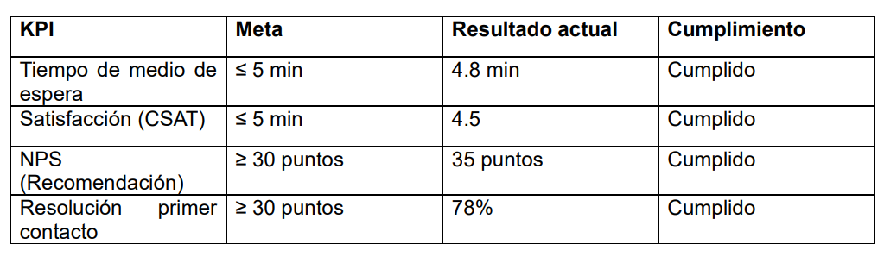
Gráfica de avance vs. objetivo para cada KPI
1.Resumen ejecutivo
Este plan detalla la estrategia de marketing para Peluquería El Chisme, estructurada en tres pilares fundamentales: marketing interno, externo y omnicanal/relacional. El objetivo principal es consolidar el posicionamiento de la pe “El Chisme” en el mercado local, incrementando la captación de nuevos clientes y fortaleciendo la lealtad de los existentes. Para ello, se trabajará en fortalecer la identidad y el compromiso del equipo de trabajo, atraer clientes mediante estrategias de comunicación efectivas y optimizar la experiencia del usuario en cada punto de contacto. En el ámbito del marketing externo, se ejecutarán campañas en redes sociales para destacar los servicios más populares (cortes, tintes, tratamientos capilares y cambios de look), complementadas con promociones estacionales y un programa de referidos. Por su parte, la estrategia de marketing omnicanal/relacional se centrará en ofrecer una experiencia integrada y personalizada. Esto abarca desde la fase de reserva (ya sea en línea o vía WhatsApp) hasta la atención en el salón y el seguimiento posterior al servicio. La fidelización se impulsará mediante recordatorios automáticos de citas, un programa de descuentos por lealtad y una comunicación directa y personalizada. El resultado esperado es posicionar a El Chisme como una peluquería moderna, cercana y de confianza, capaz de generar una comunidad sólida en torno a la marca y de impulsar un crecimiento sostenible.
2. Modalidades de Marketing
2.1 Marketing Interno Objetivo
• Incrementar la motivación, cohesión y compromiso del personal con la propuesta de valor y la calidad del servicio ofrecido en El Chisme.
Acciones principales
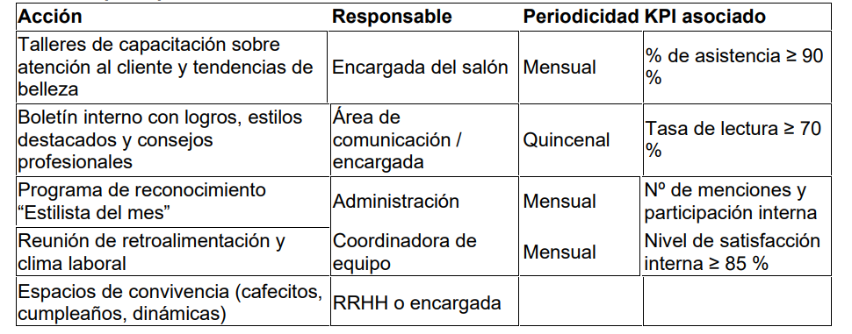
2.2 Marketing Externo
Objetivo
• Aumentar la captación de prospectos y mejorar la visibilidad de Peluquería El Chisme en el
mercado local.
Acciones principales
• Publicaciones y videos de antes/después en Instagram y TikTok mostrando cambios de look,cortes y tintes populares.
• Alianzas con negocios cercanos (uñas, cafés, boutiques) para promociones cruzadas como “presenta tu ticket y obtén descuento”.
• Mini demostraciones o asesorías rápidas de estilismo fuera del local (ej: rizado rápido,planchado express) en puntos con tráfico como plaza o cerca del banco.
KPI destacados
• Costo por lead ≤ $25 MXN
• Alcance de publicaciones ≥ 4,500 usuarios/mes
• Clientes ganados por activación ≥ 20 personas/evento
2.3 Marketing omni/relacional
Objetivo
• Ofrecer una experiencia fluida y personalizada en todos los puntos de contacto (offline y online)
Acciones principales
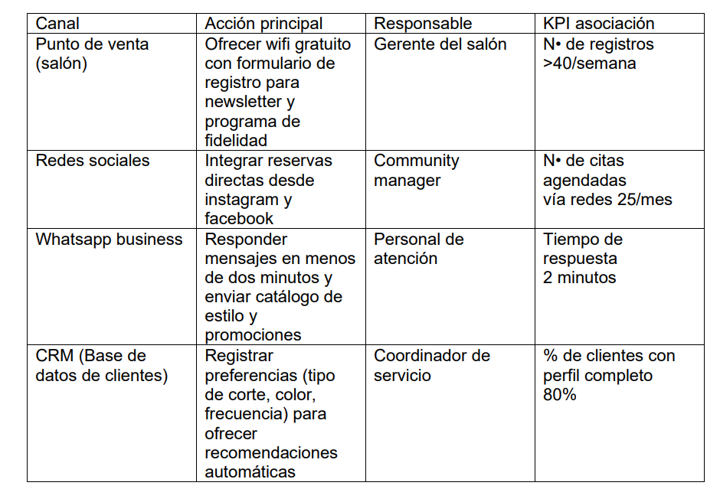
3.Cronograma integrado